附件1：政府采购需求书 （货物类）
池州职业技术学院承办2022年省级技能大赛“墙体设计与砌筑施工”赛项材料采购需求书
一、项目概况
1、实施背景
为承接省级技能大赛，我系将从实验实训基地、设备材料等方面做综合建设与提升。墙体设计与砌筑施工所需施工场地需要满足不受外界环境干扰，且应满足全省参赛队同时参赛的要求，因此急需针对该赛项配置相关基础实训场地及技能大赛需求的设备与材料。
2、采购内容和预算
蒸压清水砖、预拌砂浆、放样桌、万年历电子钟、海绵砂块等施工工具及材料，预算31000.00元；
3、项目整体用途、功能目标
通过此项目的建设，发挥教学改革示范作用，提高学校的教学质量。设备更新后，能保证省级技能大赛的顺利开展，同时也能够为教师提供一个良好的教科研环境。
二、供应商资格条件
1、投标人应具备《政府采购法》第二十二条规定的条件；
2、具有工商营业执照、税务登记证、组织机构代码证等国家实行强制性要求的相关证件；
3、本项目不接受联合体投标，不允许分包；
4、要求能够如期供货，全面、积极配合校方的工作。
三、采购清单
序号 | 货物名称 | 单位 | 数量 | 备注
1 | 蒸压清水砖 | 块 | 2000 | 红色
2 | 预拌砂浆 | 立方 | 5
3 | 放样桌 | 张 | 22
4 | 万年历电子钟 | 个 | 2
5 | 海绵砂块 | 块 | 310
6 | 圆规（铁质） | 个 | 2
7 | 圆规（木质） | 个 | 4
8 | 半圆勾缝刀 | 把 | 10
9 | 简易勾缝刀 | 把 | 30
10 | 勾缝车 | 个 | 4
11 | 普通钢卷尺 | 把 | 10
四、技术参数及功能要求
1、技术参数及功能要求
序号 | 货物名称 | 技术参数及功能要求 | 备注
1 | 蒸压清水砖 | 1、规格：240*115*53mm，2000块，红色。要求蒸压清水砖尺寸精准，棱角分明，无破损，砖面平整，供货前提供样品，符合甲方要求后才能进场。  ★2、考虑材料运输损耗，请供应商预留损耗空间，必须保证所有砖均无残次品。
2 | 预拌砂浆 | ★1、等级 M5 干混砌筑砂浆 ，符合 GB/T 25181 标准。
3 | 放样桌 | ★1、木桌，桌面平整水平，扎实，可承重200kg，桌脚平齐稳固，供货前提供样品。  ★2、规格：1200mm（长）×1500mm（宽）×900mm（高）。
4 | 万年历电子钟 | ★1、钟体表面无品牌logo，红色字体，精确到秒，LED显示，卫星授时，壁挂式，可倒计时且显示距离还剩天数，钟表中文字可通过蓝牙WIFI修改；  2、规格：100cm×55cm。
5 | 海绵砂块 | 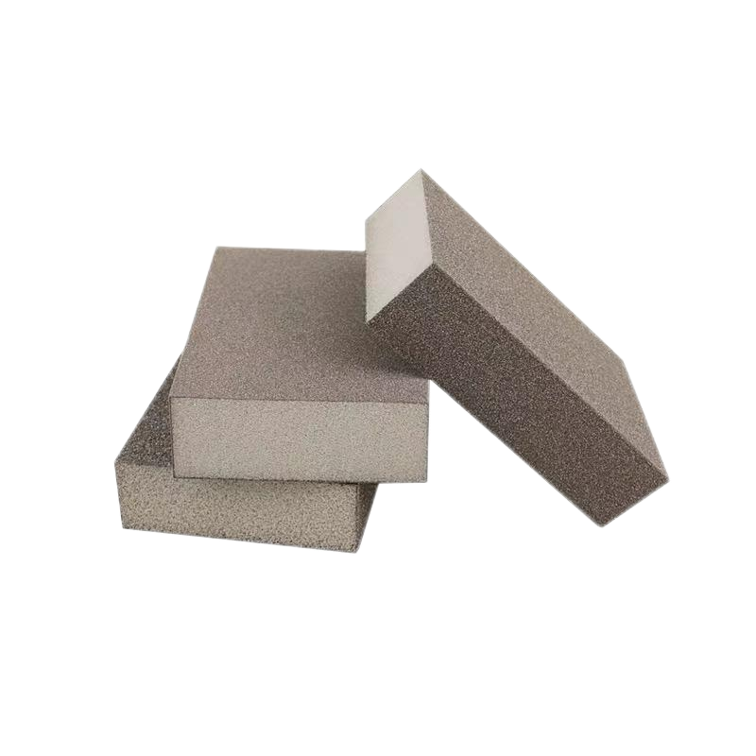  ★1、超细号；220#（800-1000目），供货前提供样品，如图所示
6 | 圆规（铁质） | ★1、圆规带不锈钢加厚杆，杆件有清晰准确刻度线，圆规头为高硬度钨钢头，有防滑梅花手柄，最大可使用半径1.5m，可装记号笔，供货前提供样品；如图所示  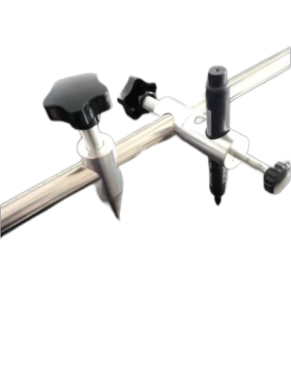
7 | 圆规（木质） | 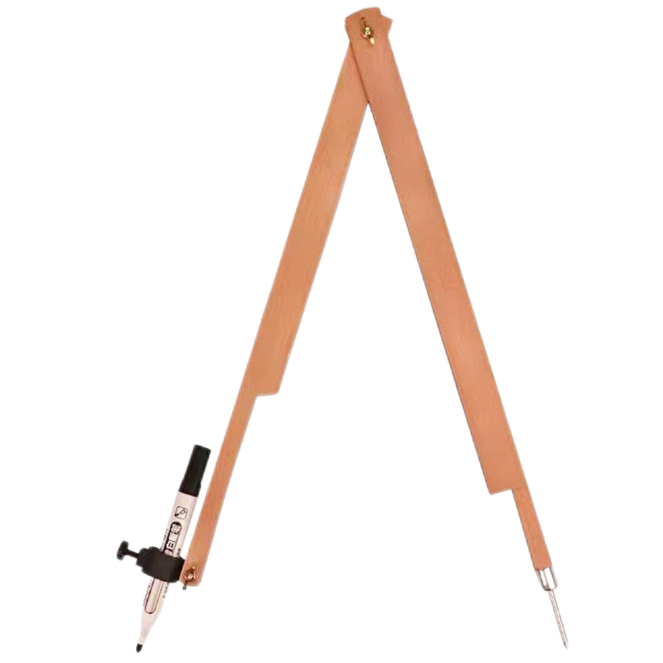  ★1、榉木圆规，钉子头，可夹记号笔，可夹笔范围为9-19mm，最大半径不小于80cm；如图所示
8 | 半圆勾缝刀 | ★1、刀柄长125mm，刀宽10mm或12mm，刀长100mm至120mm，刀身截面为半圆形，供货前提供样品；如图所示  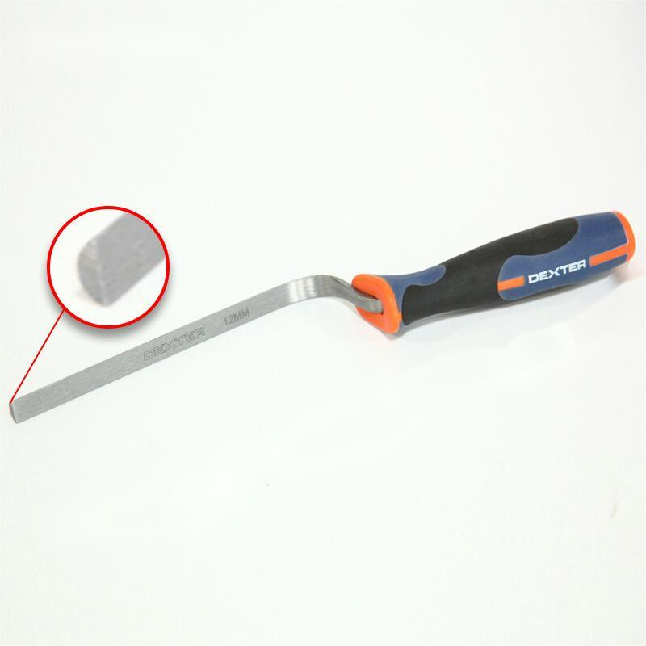
9 | 简易勾缝刀 | ★1、全钢一体成型，防摔塑料手柄，刀宽9mm，刀柄长不超过10cm，刀身长13.5cm左右；如图所示  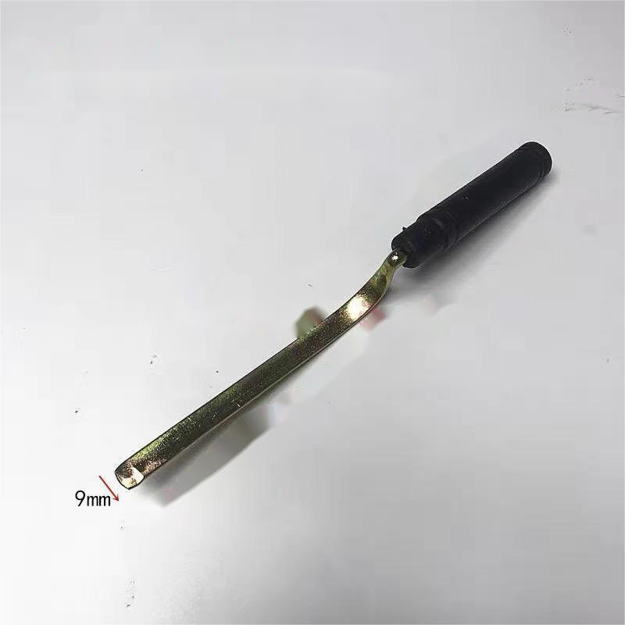
10 | 勾缝车 | ★1、车身手柄不小于13cm，车轮直径不小于2cm，整车不小于16cm，配有螺丝拧紧装置，供货前提供样品；如图所示  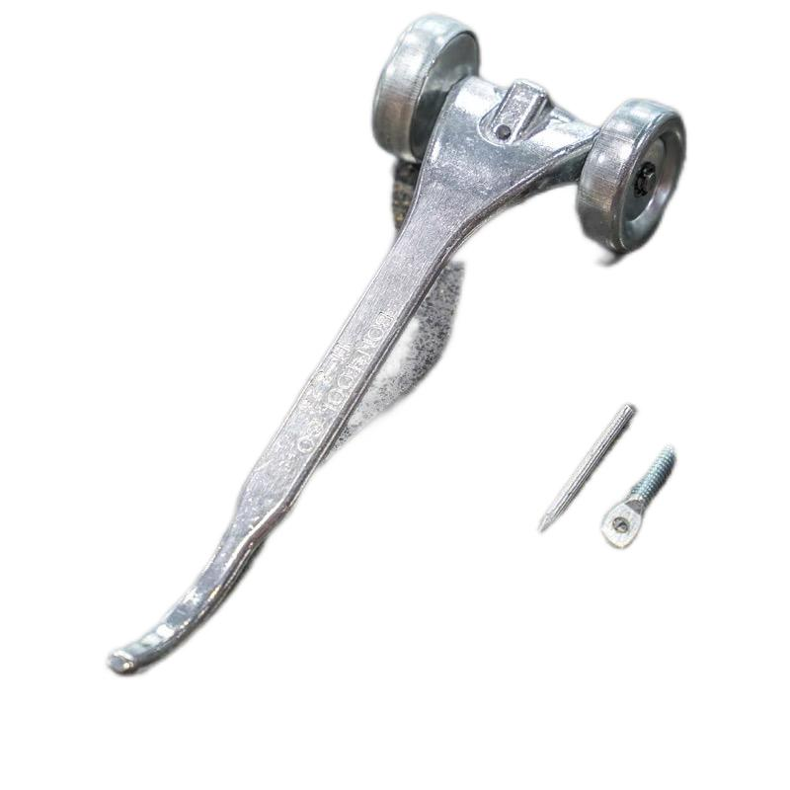
11 | 普通钢卷尺 | ★1、品牌：得力。带自锁功能，整体抗摔，耐磨，防水，尺身刮不破，磨不坏，采用包胶处理，防水防锈防污，内部钢轴心设计，抽拉流畅不卡壳，回收有缓冲，尺5m长，19mm宽；如图所示  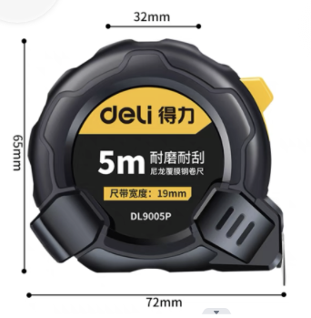
注：以上技术参数要求中如有引用的设备（货物）品牌、规格、型号的仅供参考，报价产品必须实质上满足或优于所要求的技术参数。
2、实施要求
（1）所有设备必须是厂商原装、全新的产品，符合国家及该产品的出厂标准及相关认证规定。
（2）设备外观清洁，标记编号以及盘面显示等字体清晰，明确。
对于影响设备正常工作的必要组成部分，无论在技术规范中指出与否，报价人都应在报价文件中明确列出。
（3）所有设备提供出厂合格证等质量证明文件。所投的产品必须是在中国范围内合法销售，原装、全新、并完全符合用户要求的产品。必须附产品原产地标签、合格证及其他相关的资料。货物完好，物品配件齐全。
3、质量、服务要求
（1）报价人报价时所提供的设备如在实际供货时已经废型，则中标供应商必须用供货时该厂家的最新产品提供给用户单位，其性能指标不得低于所投设备，并且价格不变。
（2）所投设备质保期内免费上门服务。负责终身维修,保证有充足的部件和配件,超过保修期后,如需更换部件或配件时, 将以不高于成本价为客户进行有偿收费服务。
4、其他要求
（1）中标人负责根据本项目内容各个不同的安装地点,将货物材料送到现场过程中的全部运输，包括装卸车、货物现场的搬运。
（2）各种设备，必须提供装箱清单，按装箱清单验收货物。
（3）货物在现场的保管由中标人负责，直至项目安装、验收完毕。
（4）货物在安装调试验收合格前的保险由中标人负责，中标人负责其派出的现场服务人员人身意外保险。
五、商务需求（合同主要条款）
1、供货要求
时间与质量要求：此次工具材料用于省级职业技能大赛，一旦合同签订，供应商即需要按照大赛要求，确保供货时间、供货质量。要求所有产品在供货前提供样品，确保供货产品与世赛、国赛相一致，保证省赛的高质量举行。为确保省赛的正常举行，供货商应在投标前自行勘察现场确保运输，供货商在中标后应提供所有产品样品，产品不得有误差。
地点：池州职业技术学院指定地点；
包装要求:所有设备工具必须包装完好，涉及的所有仪器设备等必须原厂包装，不得拆封。

2、安装调试
（1）中标人负责到用户指定的安装地点进行安装调试。
（2）中标人应设安装负责人，负责安装协调管理工作。
（3）安装所需工具设施物料由中标人自备、自费运到现场，完工后自费搬走。
（4）调试：按国家相关验收规范进行。
（5）仪器设备的拆箱、安装、通电、调试等项工作由中标人负责，但必须在采购人指定人员的参与下进行。调试的原始记录须经各方签字后作为验收的文件之一。

3、检测验收
（1）投标人货物安装调试合格后，经过双方检验认可，签署验收报告，产品保修期自验收合格之日起算，由（中）投标人提供产品保修文件。
（2）当满足以下条件时，采购单位才向中标人签发货物验收报告：
1）中标人已按照合同规定提供了全部产品及完整的技术资料。
2）货物符合招标文件技术规格书的要求，性能满足要求。
3）货物具备产品合格证。

4、培训
（1）中标单位负责派技术熟练人员为采购单位进行机械使用操作培训，使采购单位可熟练并自行使用相关设备与系统。
（2）投标人在投标文件中应提出详细的培训内容和培训计划。
（3）培训内容与计划应包括产品的安装、测试、操作、维护、软件系统培训（包括相关理论知识）。
（4）为保证比赛时设备正常运转，要求供货商在比赛的两天时间派专人在现场提供设备故障应急处理，具体时间以比赛公布为准。
5、售后服务
（1）质保期
以上产品必须全部为原装正版产品，投标人须对提供的所有仪器设备提供不少于1年的质保期及免费技术支持服务。所有仪器设备保修服务方式均为原厂家（或按报价人的报价文件承诺的方式）派员到用户设备使用现场维修。由此产生的一切费用均由中标供应商（中标人）承担。保修期间用户所购仪器设备各部件发生非人为故障，供应商应免费上门更换同种品牌不低于原规格型号的新部件。对于不能明确是否是硬件出现故障时，中标供应商应尽力配合应用开发商进行检查，在必要时，能在响应时间内到达现场协助排除问题。

（2）故障响应
对采购单位的服务通知，供应商在接报后2小时内响应，24小时内到达现场，48 小时内处理完毕。若在48小时内仍未能有效解决，供应商须免费提供同档次的设备予采购单位临时使用。

6、付款方式
货物供货完毕，且验收合格后，付至合同总价款的95%，余下5%待质保期结束无质量问题后一次性付清，不计利息。
六、评标办法
最低价中标

采购人（公章）：
年 月 日

